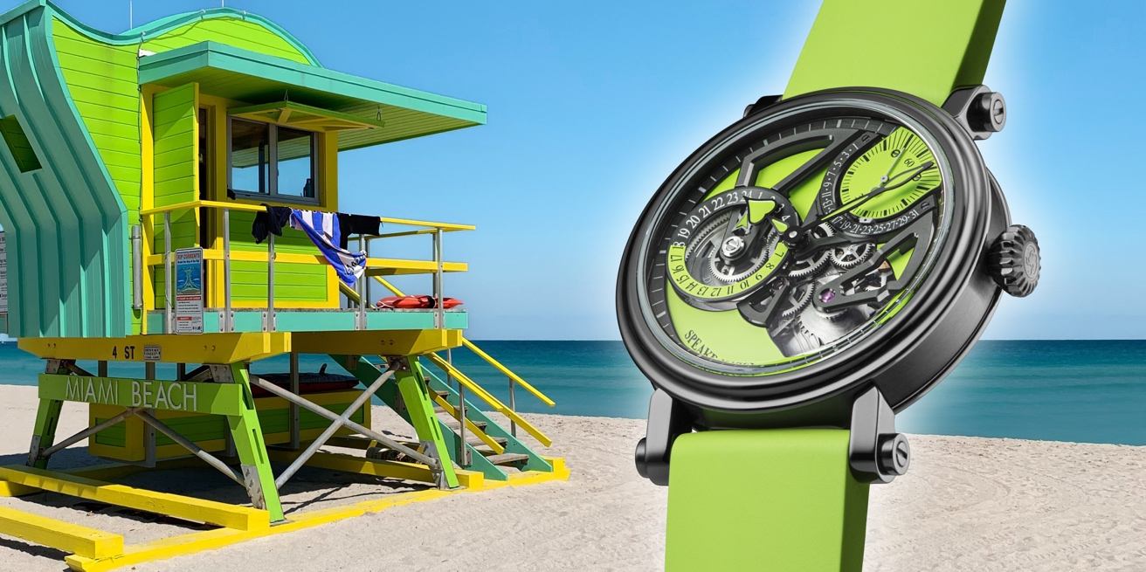

INSPIRATION 灵感

全新的Dual Time Lime双时区莱姆绿“夏季版”腕表邀请您在夏日阳光下享用热带水果和鸡尾酒，乘坐敞篷超跑旅行并佩戴全新的、令人赞叹的Dual Time Lime莱姆绿腕表！

新款限量腕表将现代的建筑理念，完美的呈现在机芯及表盘的结构上，而Speake Marin也将“黑色建筑”运动的元素应用在表壳的设计。Dual Time Lime双时区莱姆绿腕表不但挑战将“大胆的撞色”和“高级腕表”结合在一起，更是一款适合环球旅行家和世界公民们在旅途中佩戴的完美腕表。

MOVEMENT 机芯

新款腕表所采用的SMA02机芯是在Le Cercle des Horlogers制表工坊所研发和组装，同时也是SMA（Speake-Marin Atelier）自制机芯系列的成员。而腕表上位于1点30分位置的小秒针面盘及逆跳日期指示，让这款One & Two系列的腕表展现独有的品牌特色。大表盘的时针和分针显示异地（目的地）时间，位于9点钟方向的小表盘则是显示具有24小时刻度的本地（出发地）时间。这种布局平衡、并完美展现镂空机芯的表盘设计，正是Speake-Marin所定义的高级制表。

ORIGIN 起源

双时区指示功能的起源可以追溯到上世纪50年代。当时是专为航空业开发，用于帮助飞行员在一次性跨越多个时区的飞行过程中，能实时显示本地（出发地）时间，而不必进行复杂的计算。

BLACK CASE 黑色表壳

这款腕表采用新一代、Speake-Marin标志性的钛金属皮卡迪利（Piccadilly）表壳，并使用了黑色DLC涂层。而这种高级的”类金刚石”保护涂层，能让表壳有更好的抗刮效果。

